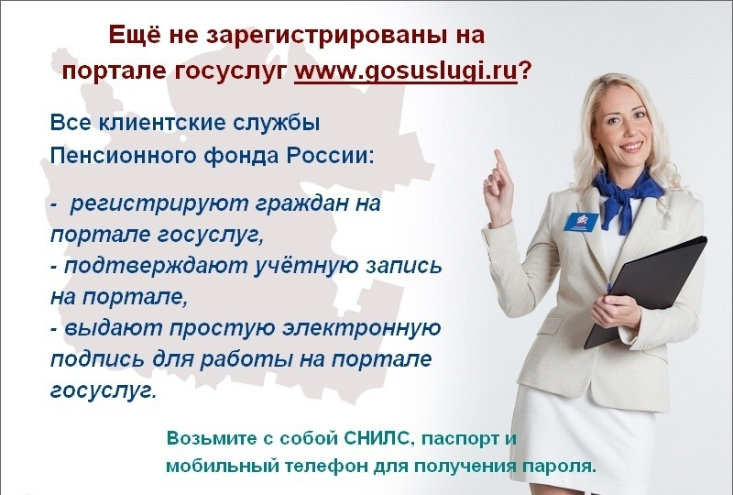
Еще не зарегистрированы на портале госуслуг

